МИНИСТЕРСТВО НАУКИ И ВЫСШЕГО ОБРАЗОВАНИЯ  
РОССИЙСКОЙ ФЕДЕРАЦИИ

федеральное государственное автономное   
образовательное учреждение высшего образования  
«Самарский национальный исследовательский университет   
имени академика С.П. Королева»

(Самарский университет)

Институт информатики, математики и электроники

Факультет информатики  
Кафедра суперкомпьютеров и общей информатики

**Отчет по лабораторной работе №2**

Дисциплина: «Проектирование распределенных защищенных приложений»

Выполнил: Неженский М.С.

Группа: 6133-010402D

Самара 2023

**Входные данные**

1. M_intM – количество бит, используемых для генерации идентификаторов

2. m_arPos – идентификаторы позиций, в которых находятся узлы

**Задание**

Моделирование алгоритма Chord, используемого при создании структурированныхпиринговых сетей. Модель должна быть реализована в виде массива объектов классаChordNode. Для выполнения задания требуется выполнить следующие операции:

1. Реализовать класс ChordNode, содержащий всю необходимую информацию об узле.

2. Реализовать функции:

a. Поиск по идентификатору

b. Добавление узла

c. Удаление узла

d. Стабилизация системы (доп.)

**Код программы**

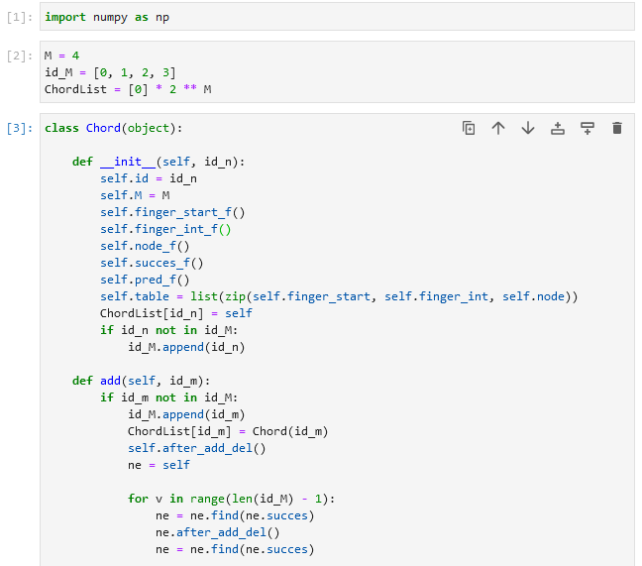

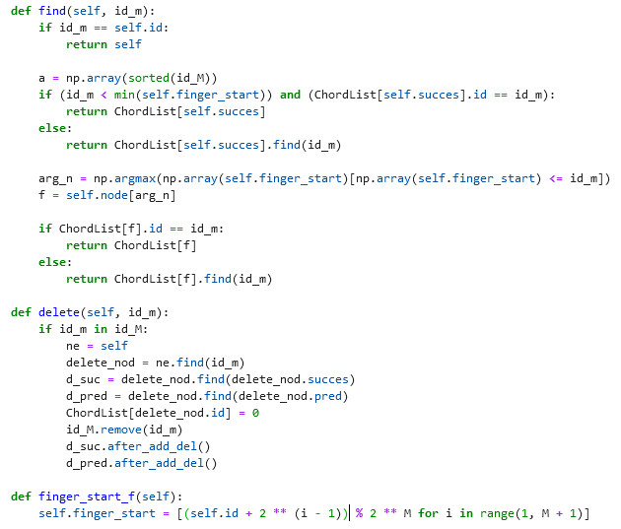

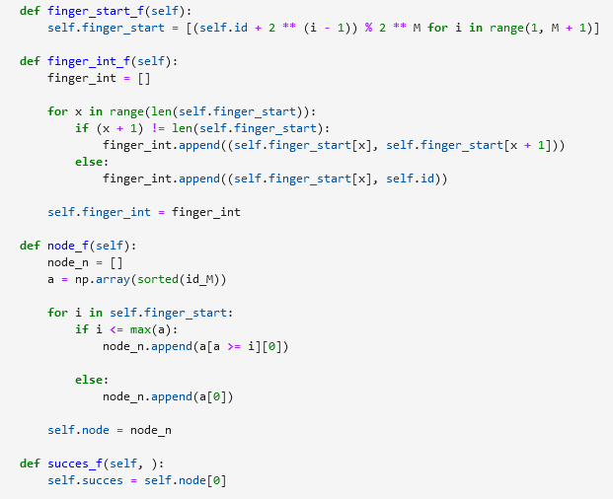

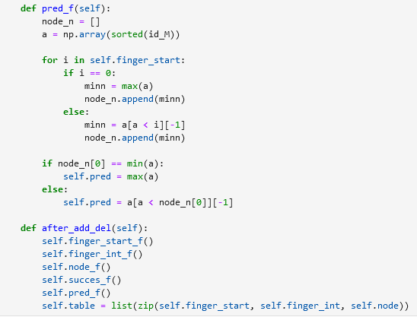

**Вывод программы**

